

程 序 设 计 专 题

大 程 序 报 告


大程名称： 旅游产品管理系统

指导老师： 王建江

2022~2023春夏学期 2023 年 6 月 12 日

报告撰写注意事项
- 图文并茂。文字通顺，语言流畅，无错别字。
- 书写格式规范，排版良好，内容完整。
- 存在拼凑、剽窃等现象一律认定为抄袭；0分
- 蓝色文字为说明，在最后提交的终稿版本，请删除这些文字。

目 录
1 大程序简介 4
1.1 选题背景及意义 4
1.2 目标要求 4
1.3 术语说明 4
2 需求分析 4
2.1 业务需求 4
2.2 功能需求 4
2.3 数据需求 5
2.4 性能需求 5
3 程序开发设计 5
3.1 总体架构设计 5
3.2 功能模块设计 5
3.3 数据结构设计 5
3.4 源代码文件组织设计 5
3.5 函数设计描述 6
4 部署运行和使用说明 6
4.1 编译安装 6
4.2 运行测试 6
4.3 使用操作 7
5 团队合作 7
5.1 任务分工 7
5.2 开发计划 7
5.3 编码规范 7
5.4 合作总结 7
5.5 收获感言 8
6 参考文献资料 8

旅游产品管理系统大程序设计项目

大程序简介

选题背景及意义
随着全球旅游业的迅速发展，管理和协调大量旅游产品变得愈发复杂和困难。传统的手工操作和纸质记录已经无法满足日益增长的业务需求。旅游业是一个涉及多个领域和环节的复杂行业，需要对各种信息进行及时、准确、安全的管理，同时还要考虑订单、客服帮助反馈等方面的问题。旅游产品管理系统的出现，是为了解决这些问题并提升业务效率。

目标要求
旅游管理系统支持旅游产品添加，允许旅行社添加旅游产品以及命名；
支持旅游产品删除，允许旅行社删除旅游产品；
支持旅游产品预订，允许用户预定旅行社出售的旅游产品 ，
旅游产品取消预订；允许用户取消预定旅行社出售的旅游产品，
旅游产品查询，允许用户通过搜索功能查找所需的旅游产品。

除此之外，还能实现对旅游产品销售产品、销售数量、销售日期、销售金额的数据分析，帮助进行排序，从而提供更加个性化的服务推荐。

术语说明
产品库：指存储在“Data.txt”文本文件中的所有产品信息。 用户反馈库：指存储在“Feedback.txt”文本文件中的所有用户反馈的信息。

需求分析

业务需求
该旅游产品管理系统可以帮助旅行社主管实现查看产品信息，增删销售产品及其他功能，还可以帮助用户了解产品信息，提供反馈产品帮助旅社改进产品，旨在提高旅行社操作管理的智能化与便携化以及用户端的智能化与个性化，满足旅行社及顾客的需求。

功能需求
为了使用户能够根据需求预定产品，则用户需要能够查看旅行社正在出售的旅游产品，从而进行预购和退订，为了帮助旅行社根据用户需求改进库存产品，则用户需要能够反馈自己需要的旅游产品，包括地点、时间、旅游详情、期望价格等。
用户功能：
- 查看产品信息：用户可以查看所有正在出售的产品，包括编号、地点、时间、旅游详情等信息，并且可以自由查看上一个和下一个产品。还能查看进行排序后的产品。
- 为了快速找到符合需求的产品，需要提供搜索功能，利用地点和时间字符串进行搜索。
- 预订产品：用户可以可以通过预定按钮进入预订界面，通过输入对应的产品编号，即可完成产品预订。
- 退订产品：用户可以可以通过退订按钮进入退订界面，通过输入对应的产品编号，即可完成产品退订。
- 反馈产品：用户通过点击反馈按钮，可以进入和管理员增加旅游产品相似的界面，提供地点、时间、旅游详情、期望价格等信息，将信息写入到反馈文本文件。
- 查看帮助：用户通过按钮进入帮助文本文件
管理员需要对产品进行增加和删除操作，并且根据用户反馈信息决定是否增加相应的产品，为了提供便利，还可以直接查看产品库，对产品进行修改，还提供了和用户相同的搜索功能和查看排序功能。
- 增加旅游产品：管理员可随时增加库中的产品，填入相应信息后，产品会自动写入到产品库中，实现增加产品功能。
- 删除旅游产品：管理员可随时增加库中的产品，填入相应编号后，将产品删除。
- 查看操作帮助（管理员须知）：通过按键打开文本，阅读管理员须知。
- 查看反馈：通过反馈按键查看反馈文本文件，决定是否增加或删除旅游产品。

数据需求
数据输入输出主要面对两个对象，管理员和用户
- 用户方面
用户需要输入的数据包括搜索时输入的数据，分为地点数据和时间数据
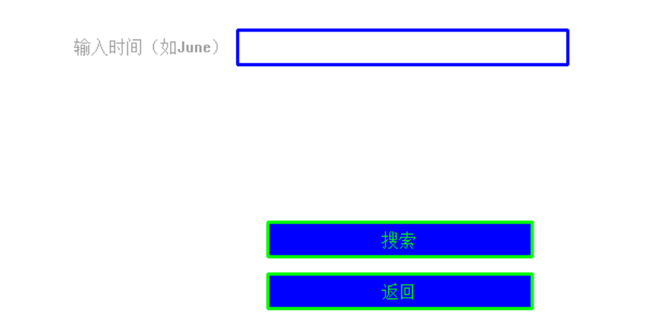
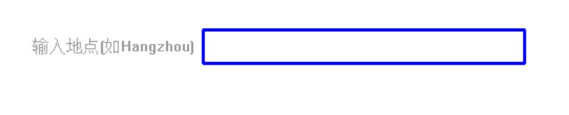
输入的时间和地点要符合上述输入格式
用户需要输入预订和退订的编号
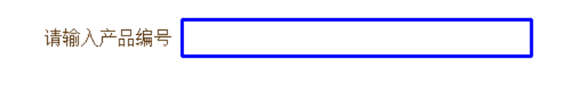
当产品编号为个位数，前面需要加上0
用户需要输入反馈信息，包括输入时间等信息，需要满足上面的要求
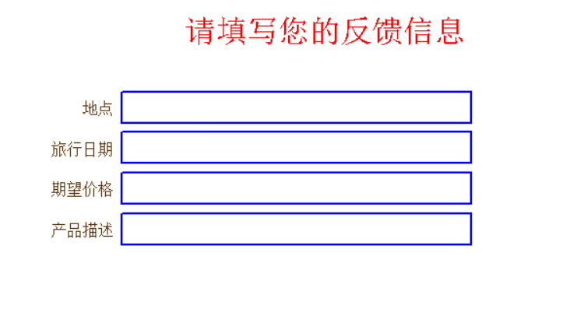
- 管理员
管理员增加产品需要输入产品信息
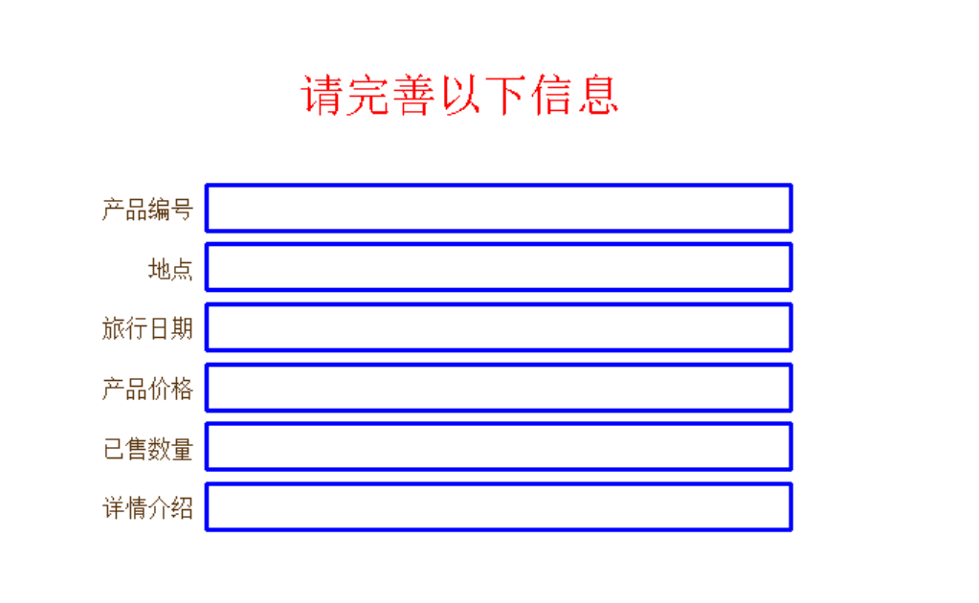
编号、日期、价格、数量不可超过10位，地点不可超过15位、详情介绍不可超过80位（含空格）。所有输入均为英文，且产品价格末尾为“r”。
管理员删除产品需要提供序号，当产品编号为个位数，前面需要加上0


其余的排序及搜索需要输入的信息同用户

性能需求
实现的大程序在处理输入数据和显示反馈信息等方面要有同步的功能，因此此处的运行时间速度应较快，产品的销售数量及种类等数据量不宜过大，否则排序所需要的时间会过大，降低了程序的流畅性。

程序开发设计

总体架构设计
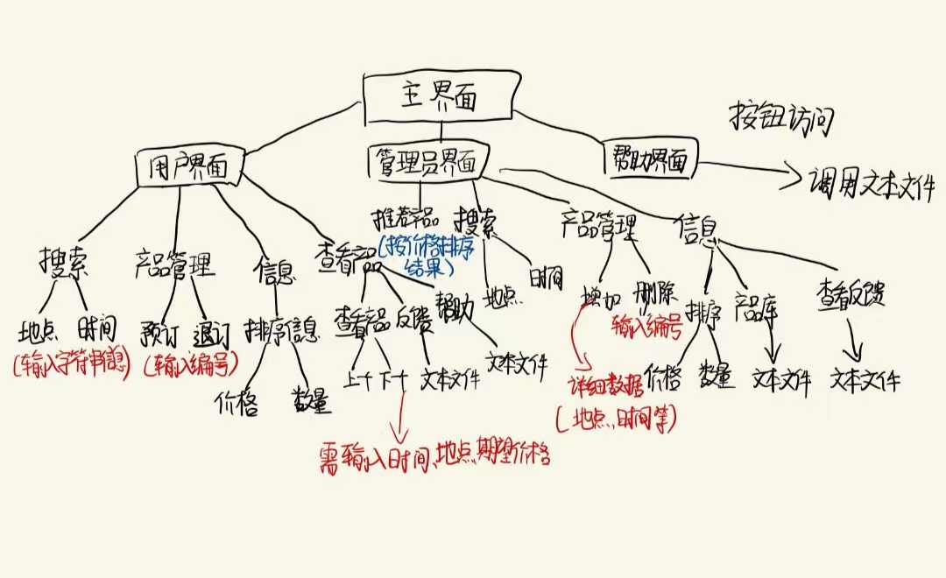通过主页面的按钮访问用户界面和管理员界面和查看帮助文本文件，在用户界面及管理员界面点击相应按钮进行跳转。

功能模块设计

- 主界面：主界面的设计利用了图形库中的许多图形函数，生成所需的按钮等内容，并且通过赋值全局变量不同值访问不同功能。
2.用户主界面：用户主界面的设计利用了图形库中文本框等图形函数，生成所需的按钮、标语、文本框、菜单等内容。同时，通过链表遍历产品库，展示产品信息。
3.管理员主界面：用户主界面的设计利用了图形库库中图形函数，生成所需的按钮、标语、文本框、菜单等内容。通过链表展示产品信息。
4.搜索模块：搜索模块利用链表顺序遍历产品库中的所有产品，直到找到与输入匹配的产品并将其输出。
5.排序模块：排序模块利用冒泡算法，对指定的产品信息进行排序。
6.产品预订/退订模块：该模块利用链表顺序遍历产品库中的所有产品，当找到相应的产品后，利用文件指针修改“Data.txt”中的预订状态与销售数量。
7.产品增加/删除模块：删除功能时该模块利用链表顺序遍历产品库中的所有产品，当找到相应的产品后，利用链表进行删除

数据结构设计
<说明：详细描述在大程实现中涉及的核心数据的相互关系，组成结构，相应的类型表示，定义；常量（含符号常量），全局变量的含义等>
旅游产品的信息用下面的数据结构储存
typedef struct product{
char Num[10]; //编号
char Location[15]; //旅行地点
char Date[10]; //出行日期
char Information[80]; //产品详细内容介绍
char Amount[10]; //销售数量
char Price[10]; //产品价格 ，以r结尾
char SubFlag[6]; //Flase表示未被预订，True表示已被预订
struct product* Next;
struct product* Last;//双向链表
}Product;
产品数据结构里面信息主要通过链表进行存储，运用如下
FILE* fp;
fp = fopen("Data.txt", "r");
if (fp == NULL) exit(-1);
while (!feof(fp)) {
fscanf(fp, "%s", p->Num);
fscanf(fp, "%s", p->Location);
fscanf(fp, "%s", p->Date);
fscanf(fp, "%s", p->Price);
fgetc(fp);
fgets(p->Information, sizeof(p->Information), fp);
fscanf(fp, "%s", p->Amount);
fscanf(fp, "%s", p->SubFlag);
p->Next = NULL;
if (head == NULL) {
head = p;
}
else
tail->Next = p;
tail = p;
p = (Product*)malloc(size);
}
tail->Next = NULL;
fclose(fp);

一些基础的全局变量如下：

extern double x; //x坐标
extern double y; //y坐标
extern double w; //宽度
extern double h; //高度
extern double fH; //字体大小

核心数据除了产品信息还包括反馈信息，通过文件指针进行写入Feedback.txt
//新增产品信息数据
char FeedLocation[100];
char FeedDate[20];
char FeedInformation[1000];
char FeedPrice[10];
char FeedSubFlag[5];

FILE* fp;

if (!(fp = fopen("Feedback.txt", "a+"))) {
exit(-1);
}
fputc('\n', fp);
fputs(Location, fp); fputc('\n', fp);
fputs(Date, fp); fputc('\n', fp);
fputs(Price, fp); fputc('\n', fp);
fputs(Information, fp); fputc('\n', fp);
fputs("End", fp);
fclose(fp);

函数设计描述

//绘制主界面按钮
函数原型如下：
void drawMainButtons()
{

fH = GetFontHeight();
h = fH * 4;
x = winwidth / 2.5;
y = winheight / 2 - h;
w = winwidth / 5;

setButtonColors("Blue", "Green", "Red", "white", 1);
if (button(GenUIID(0), x - 0.6 * w , y - 2 * h, w, h,"用户登录"))
{
status = 1;
display();
}

if (button(GenUIID(1), x - 0.6 * w , y - 3.5 * h, w, h,"管理员登陆"))
{
status = 2;
display();
}

if (button(GenUIID(0), x + w * 0.6, y - 2 * h, w, h, "帮助"))
{
system("Help.txt");
}

if (button(GenUIID(1), x + w * 0.6, y - 3.5 * h, w, h, "退出"))
{
exit(-1);
}
}
功能描述：绘制主界面的按钮，包括“用户登录”、“帮助”、“退出”、“管理员登陆”。
参数描述：不需要传入参数，也无返回值，只起到绘制作用
局部变量定义： fH = GetFontHeight();
h = fH * 4;
x = winwidth / 2.5;
y = winheight / 2 - h;
w = winwidth / 5;
对于按钮位置坐标及宽度高度进行定义，还设置了按钮与字的相对大小
用途描述：用于确定绘制按钮的位置及绘制大小
算法描述：实现绘制主页面按钮功能，保存在Main.c文件内。

函数原型：
//绘制主界面中心标题
void drawMainBox()
{
x = winwidth / 4;
y = winheight / 2;
w = winwidth / 2;
h = GetFontHeight() * 8;
SetPointSize(50);
SetPenColor("Black");
drawBox(x, y, w, h, 0, "旅游产品管理系统", 'C', "Orange");
SetPointSize(GetFontHeight());
}

功能描述；
绘制主页面标题
参数描述：不需要传入参数，也无返回值，只起到绘制作用

重要局部变量定义：x = winwidth / 4;
y = winheight / 2;
w = winwidth / 2;
h = GetFontHeight() * 8;
定义了坐标变量及宽度高度
重要局部变量用途描述：确定绘制位置及绘制大小
函数算法描述：用于主页面标题绘制，保存在Main.c文件内。

函数原型：
//绘制边界圆弧

void DrawleftArc()
{

SetPenColor("Orange");
SetPenSize(2) ;
MovePen(2,0);
DrawArc(2,0,90);
SetPointSize(30);
drawBox(0, 0, 2, 2, 0, "欢迎", 'L', "Red");

MovePen(2.828,0);
SetPenColor("Yellow");
DrawArc(2.828,0,90);
drawBox(0, 0, 2.828, 2.828, 0, " ", 'L', "White");
}

void DrawrightArc()
{ SetPenSize(2) ;
SetPenColor("Orange");
MovePen(winwidth*1.0-2.0,0.0);
DrawArc(2,180,-90);
MovePen(winwidth*1.0-2.828,0.0);
SetPenColor("Yellow");
DrawArc(2.828,180,-90);
SetPointSize(30);
SetPenColor("Orange");
drawBox(winwidth*1.0-2.0,0.0, 2, 2, 0, "登录", 'R', "Red");
SetPenColor("Yellow");
drawBox(winwidth*1.0-2.828, 0, 2.828, 2.828, 0, " ", 'R', "White");

}
功能描述：绘制主页面的边界圆弧图形
参数描述：不需要传入参数，也无返回值，只起到绘制作用
重要局部变量定义：无额外全局变量
函数算法描述：用于主页面边界绘制，保存在Main.c文件内。

函数原型：
//绘制滚动标语函数
void RollingSlogan()
{ registerTimerEvent(mytimer);
startTimer(LabelTimer, 200);
SetPenColor("Blue");
drawRectangle(0, winheight - 10* GetFontHeight(), winwidth, 10 * GetFontHeight(), 1);
SetPointSize(80);
SetPenColor("Green");
drawLabel(label_x, winheight - 1.20* GetFontHeight(), "ZGL旅行社欢迎您");
SetPointSize(GetFontHeight());
}
功能描述：绘制主页面上方的滚动标语
参数描述：不需要传入参数，也无返回值，只起到绘制作用
重要局部变量定义：无额外全局变量
函数算法描述：调用了drawRectangle和 drawLabel用于主页面滚动标语绘制，保存在FunctionLib.c文件内。

函数原型：void drawUserButtons()
//绘制用户界面按钮
功能描述：绘制用户界面按钮
参数描述：不需要传入参数，也无返回值，只起到绘制作用
重要局部变量定义：
fH = GetFontHeight();
h = fH * 2;
x = winwidth / 3;
y = winheight / 3;
w = winwidth / 6;
这些局部变量和用户界面里的功能类似，确定位置及绘制大小
函数算法描述：该函数用于绘制用户界面，保存在User.c文件里

函数原型： drawUserMenu();//绘制用户界面左上角的菜单
功能描述：绘制用户界面菜单
参数描述：不需要传入参数，也无返回值，只起到绘制作用
重要局部变量定义：
fH = GetFontHeight();
x = 0;
y = winheight;
h = fH * 2;
double w = TextStringWidth(menuListRank[0]) * 3;
double wlist = w;
double xindent = winheight / 20;
int selection;
这些局部变量和用户界面里的功能类似，确定位置及绘制大小，额外的selection用于选择不同的菜单。
函数算法描述：该函数用于绘制用户界面，保存在User.c文件里

函数原型： drawUserProduct(fH, x, y, w, h, Temp_Product);
//用户查看产品
功能描述：绘制用户界面产品信息
参数描述：不需要传入参数，也无返回值，只起到绘制作用
重要局部变量定义：
fH = GetFontHeight();
h = fH * 2;
x = winwidth / 2.5;
y = winheight / 1.5;
w = winwidth / 3;
这些局部变量和用户界面里的功能类似，确定位置及绘制大小
该函数调用了drawProduct(fH, x, y + h, w, h, Temp_Product)进行绘制（为了简化，产品信息展示只用这一个函数）
函数算法描述：该函数用于绘制用户界面，保存在User.c文件里

函数原型：drawAdminButtons();//绘制管理员界面按钮
功能描述：绘制管理员界面产品信息
参数描述：不需要传入参数，也无返回值，只起到绘制作用
重要局部变量定义：
fH = GetFontHeight();
h = fH * 2;
x = winwidth/8;
y = winheight/2;
w = winwidth/5;
这些局部变量和用户界面里的功能类似，确定位置及绘制大小
该函数调用了drawProduct(fH, x, y + h, w, h, Temp_Product)进行绘制（为了简化，产品信息展示只用这一个函数）
函数算法描述：该函数用于管理员主界面设计模块，定义在Administrater.c文件中。

函数原型：drawAdminProduct();////显示本季度热销产品
功能描述：绘制管理员界面产品信息
参数描述：不需要传入参数，也无返回值，只起到绘制作用
重要局部变量定义：
fH = GetFontHeight();
h = fH * 2;
x = winwidth/8;
y = winheight/2;
w = winwidth/5;
这些局部变量和用户界面里的功能类似，确定位置及绘制大小
调用了产品数量排序Head_Product = ProductMountOrder();
Product* p = Head_Product;
函数算法描述：该函数用于绘制管理员界面推荐产品，保存在Administrater.c文件里

函数原型：drawAdminBox();//绘制管理员界面中心标语
功能描述：绘制管理员界面标语
参数描述：不需要传入参数，也无返回值，只起到绘制作用
重要局部变量定义：
x = winwidth / 12;
y = winheight / 1.7;
w = winwidth / 1.2;
h = GetFontHeight() * 8;

这些局部变量和用户界面里的功能类似，确定位置及绘制大小
函数算法描述：该函数用于绘制管理员界面标语，保存在Administrater.c文件里

函数原型：drawAdminMenu();////绘制用户界面菜单
功能描述：绘制管理员界面左上角菜单
参数描述：不需要传入参数，也无返回值，只起到绘制作用
重要局部变量定义：
fH = GetFontHeight();
x = 0;
y = winheight;
h = fH * 2;
w = TextStringWidth(menuListRank[0]) * 3;
double wlist = w;
double xindent = winheight / 20;
int selection;
这些局部变量和用户界面里的功能类似，确定位置及绘制大小
调用了imuigu中的drawMenuBar(x, y - h, 3 * w, h);
函数算法描述：该函数用于绘制管理员界面菜单，保存在Administrater.c文件里

函数原型：drawLocationSearchText();
功能描述：绘制地点搜索界面的文本框，提示用户输入关键信息，输入错误信息时显示输入错误
参数描述：不需要传入参数，也无返回值，只起到绘制作用
重要局部变量定义：
fH = GetFontHeight();
h = fH * 2;
w = winwidth / 4;
x = winwidth / 2.65;
y = winheight / 1.5 - h;
SetPenColor("Gray");
这些局部变量确定文本框位置及绘制大小
调用了图形库中的SetPenColor
函数算法描述：该函数用于绘制位置搜索文本框，保存在LocationSearch.c中

函数原型：drawLocationSearchButtons();
功能描述：绘制地点搜索界面的按钮，包括“搜索”“重新搜素”“返回”，根据全局变量SearchFlag 的值，点击进入相应界面。
参数描述：不需要传入参数，也无返回值，只起到绘制作用
重要局部变量定义：
fH = GetFontHeight();
h = fH * 2;
x = winwidth / 2.5;
y = winheight / 2 - 2 * h;
w = winwidth / 5;
这些局部变量和用户界面里的功能类似，确定位置及绘制大小
函数算法描述：该函数用于绘制管理员界面菜单按钮，保存在LocationSearch.c文件里

函数原型：void LocationSearch()
功能描述：实现按地点搜索功能，匹配旅游地点与输入地点相符的产品。

参数描述：不需要传入参数，也无返回值，只起到搜索和显示功能
Head_Product = LoadProduct();
Product* p1;
p1 = Head_Product;

while (p1)
{
int i = strcmp(input_of_search, p1->Location);

//如果找到对应的产品
if (i == 0)
{
SearchFlag = 1;
Search_Product = p1;
Temp_Product = Search_Product;
Temp_Product->Next = NULL;
break;
}
p1 = p1->Next;
}

//若产品未找到
if (p1 == NULL)
{
SearchFlag = -1;
}
return 0;
函数算法描述：该函数用于实现搜索功能，保存在LocationSearch.c文件里
函数原型：drawDateSearchText();
功能描述：绘制日期搜索界面的文本框，提示用户输入关键信息，输入错误信息时显示输入错误
参数描述：不需要传入参数，也无返回值，只起到绘制作用
重要局部变量定义：
fH = GetFontHeight();
h = fH * 2;
w = winwidth / 4;
x = winwidth / 2.65;
y = winheight / 1.5 - h;
这些局部变量确定文本框位置及绘制大小
调用了图形库中的SetPenColor绘制文本框
函数算法描述：该函数用于绘制日期搜索文本框，保存在DataSearch.c中

函数原型：drawDateSearchButtons();
功能描述：绘制地点搜索界面的按钮，包括“搜索”“重新搜索”“返回”，根据全局变量SearchFlag 的值，点击进入相应界面。
参数描述：不需要传入参数，也无返回值，只起到绘制作用
重要局部变量定义：
double fH = GetFontHeight();
double h = fH * 2;
double x = winwidth / 2.5;
double y = winheight / 2 - 2 * h;
double w = winwidth / 5;
这些局部变量和用户界面里的功能类似，确定位置及绘制大小
函数算法描述：该函数用于绘制日期搜索菜单按钮，保存在DataSearch.c中

函数原型：void DateSearch()
功能描述：实现按日期搜索功能，匹配旅游时间与输入时间相符的产品。

参数描述：不需要传入参数，也无返回值，只起到搜索和显示功能
Head_Product = LoadProduct();
Product* p1;
p1 = Head_Product;

while (p1)
{
int i = strcmp(input_of_search, p1->Date);
if (i == 0)
{
SearchFlag = 1;
Search_Product = p1;
Temp_Product = Search_Product;
Temp_Product->Next = NULL;
break;
}
p1 = p1->Next;
}

if (p1 == NULL)
{
SearchFlag = -1;
}
return 0;
函数算法描述：该函数用于实现搜索功能，保存在DataSearch.c文件里
函数原型：drawReserveText();
功能描述：绘制预定界面的文本框
参数描述：不需要传入参数，也无返回值，只起到绘制作用
重要局部变量定义：
char results[10] = "";
fH = GetFontHeight();
h = fH * 2;
w = winwidth / 4;
x = winwidth / 2.65;
y = winheight / 1.5 - h;

这些局部变量确定位置及绘制大小
函数算法描述：该函数用于绘制预定界面的文本框，保存在Reserve.c中

函数原型：drawReserveButtons();
功能描述：绘制预定界面的按钮
参数描述：不需要传入参数，也无返回值，只起到绘制作用
重要局部变量定义：
fH = GetFontHeight();
h = fH * 2;
x = winwidth / 2.5;
y = winheight / 2 - 2 * h;
w = winwidth / 5;
这些局部变量确定位置及绘制大小
函数算法描述：该函数用于绘制预定界面的按钮，保存在Reserve.c中

函数原型：ReserveProduct(char* ReserveNum)//实现预定操作
功能描述：绘制预定界面的按钮
参数描述：传入编号参数，无返回值
重要局部变量定义：
Product* m，作为遍历产品库的指针。
这些局部变量确定位置及绘制大小
函数算法描述：该函数用于进行预定操作，保存在Reserve.c中

函数原型：drawUnsubText();
功能描述：绘制退订界面的文本框
参数描述：不需要传入参数，也无返回值，只起到绘制作用
重要局部变量定义：
static char results[10] = "";
fH = GetFontHeight();
h = fH * 2; // 控件高度
w = winwidth / 4; // 控件宽度
x = winwidth / 2.65;
y = winheight / 1.5 - h;

这些局部变量确定位置及绘制大小
函数算法描述：该函数用于绘制退订界面的文本框，保存在Unsubmit.c中

函数原型：drawUnsubButtons();
功能描述：绘制预定界面的按钮
参数描述：不需要传入参数，也无返回值，只起到绘制作用
重要局部变量定义：
static char results[10] = "";
fH = GetFontHeight();
h = fH * 2; // 控件高度
w = winwidth / 4; // 控件宽度
x = winwidth / 2.65;
y = winheight / 1.5 - h;
这些局部变量确定位置及绘制大小
函数算法描述：该函数用于绘制退订界面的按钮，保存在Unsubmit.c中

函数原型：void UnsubscribeProduct(char* UnsubNum)//退订操作
功能描述：绘制退订界面的按钮
参数描述：传入编号参数，无返回值
重要局部变量定义：
Product* m，作为遍历产品库的指针。
实现：while(m)
{
if(strcmp(m->Num,UnsubNum) == 0)
break;
m = m->Next;
}
if (m == NULL)
UnsubFlag = -1;
else if (strcmp(m->SubFlag, "Flase") == 0)
UnsubFlag = 2;
else
{
strcpy(m->SubFlag, "Flase");
int num = atoi(m->Amount);
num--;
sprintf(m->Amount, "%d", num);
fprintProduct(Head_Product);
UnsubFlag = 1;
}

函数算法描述：该函数用于进行退订操作，保存在Unsubmit.c中

函数原型：drawSortText();
功能描述：绘制排序界面的文本框
参数描述：不需要传入参数，也无返回值，只起到绘制作用
重要局部变量定义：
fH = GetFontHeight();
h = fH * 2;
w = winwidth / 4;
x = winwidth / 2.65;
y = winheight - 2 * h;

这些局部变量确定位置及绘制大小
函数算法描述：该函数用于绘制排序界面的文本框，保存在Sort.c中

函数原型：drawSortButtons();
功能描述：绘制排序界面的按钮
参数描述：不需要传入参数，也无返回值，只起到绘制作用
重要局部变量定义：
fH = GetFontHeight();
h = fH * 2;
x = winwidth / 2.5;
y = winheight / 2 - 2 * h;
w = winwidth / 5;
这些局部变量确定位置及绘制大小
函数算法描述：该函数用于绘制排序界面的按钮，保存在Sort.c中

函数原型：void ProductSort()
功能描述：用于对产品进行排序，并将排序后的结果存储在全局变量Order_Product中。
参数描述：不需要传入参数，也无返回值，只起到排序作用
重要局部变量定义：
Order_Product = (Product*)malloc(sizeof(Product));
Head_Product = LoadProduct();

Product* p1 = NULL;
Product* p2 = NULL;
主要实现：通过冒泡排序实现
int sign = 0;

for (p1 = Head_Product; p1; p1 = p1->Next)
{
for (p2 = Head_Product; p2->Next; p2 = p2->Next)
{
if (OrderWay == 1)
{
if(strlen(p2->Price) < strlen(p2->Next->Price)||strcmp(p2->Price,p2->Next->Price) < 0) sign = 1;
else sign = 0;
}
if (OrderWay == 2)
{
if(strlen(p2->Amount) < strlen(p2->Next->Amount)||strcmp(p2->Amount,p2->Next->Amount) < 0) sign = 1;
else sign = 0;

}
if (sign)
{
strcpy(tempNum, p2->Num);
strcpy(p2->Num, p2->Next->Num);
strcpy(p2->Next->Num, tempNum);

strcpy(tempLocation, p2->Location);
strcpy(p2->Location, p2->Next->Location);
strcpy(p2->Next->Location, tempLocation);

strcpy(tempDate, p2->Date);
strcpy(p2->Date, p2->Next->Date);
strcpy(p2->Next->Date, tempDate);

strcpy(tempInformation, p2->Information);
strcpy(p2->Information, p2->Next->Information);
strcpy(p2->Next->Information, tempInformation);

strcpy(tempPrice, p2->Price);
strcpy(p2->Price, p2->Next->Price);
strcpy(p2->Next->Price, tempPrice);

strcpy(tempAmount, p2->Amount);
strcpy(p2->Amount, p2->Next->Amount);
strcpy(p2->Next->Amount, tempAmount);

strcpy(tempSubFlag, p2->SubFlag);
strcpy(p2->SubFlag, p2->Next->SubFlag);
strcpy(p2->Next->SubFlag, tempSubFlag);
}
}
}
OrderFlag = 1;
Order_Product = Head_Product;
Temp_Product = Order_Product;
}
函数算法描述：该函数用于绘制排序排序，保存在Sort.c中

函数原型：drawAddButtons();
功能描述：绘制增加产品界面的按钮
参数描述：不需要传入参数，也无返回值，只起到绘制作用
重要局部变量定义：
h = fH * 2;
x = winwidth / 2.5;
y = winheight / 2 - 6 * h;
w = winwidth / 5;
这些局部变量确定位置及绘制大小
函数算法描述：该函数用于绘制产品增加界面的按钮，保存在Add.c中

函数原型：drawAddText();
功能描述：绘制增加产品界面的文本框
参数描述：不需要传入参数，也无返回值，只起到绘制作用
重要局部变量定义：
static char results[80] = "";
fH = GetFontHeight();
h = fH * 2;
w = winwidth / 3;
x = winwidth / 2.65;
y = winheight / 1.5;

这些局部变量确定位置及绘制大小
函数算法描述：该函数用于绘制增加产品界面的文本框，保存在Add.c中

函数原型：void AddProduct(char* Num, char* Location, char* Date, char*
Price, char* Amount, char* Information)
功能描述：用于对产品增加，并将增加的产品文件保存到产品库文件中
参数描述：输入以下信息Num：产品编号 Location：产品位置 Date：产品日期
Price：产品价格 Amount：产品数量 Information：产品信息
重要局部变量定义： Product* m，用于便历产品，检查是否已经存在该产品
FILE* fp,用于将信息写入文件
函数算法描述：该函数用于增加产品，写入产品库，保存于Add.c中

函数原型：drawDeleteText();
功能描述：绘制删除产品界面的文本框
参数描述：不需要传入参数，也无返回值，只起到绘制作用
重要局部变量定义：
static char results[10] = "";

fH = GetFontHeight();
h = fH * 2;
w = winwidth / 4;
x = winwidth / 2.65;
y = winheight / 1.5 - h;
这些局部变量确定位置及绘制大小
函数算法描述：该函数用于绘制删除产品界面的文本框，保存在Delete.c中

函数原型：drawDeleteButtons();
功能描述：绘制删除产品界面的按钮
参数描述：不需要传入参数，也无返回值，只起到绘制作用
重要局部变量定义：
fH = GetFontHeight();
h = fH * 2;
x = winwidth / 2.5;
y = winheight / 2 - 2 * h;
w = winwidth / 5;
这些局部变量确定位置及绘制大小
函数算法描述：该函数用于绘制产品删除界面的按钮，保存在Delete.c中

函数原型：void DeleteProduct(char* DeleteNum)
功能描述：该函数用于向产品列表中删除指定编号产品，并将产品信息从文件中抹去。
参数描述：该函数需要传入参数DeleteNum，作为删除产品的编号。
重要局部变量定义：
Product* n = NULL;
Product* m = Head_Product;

n：指向当前产品节点的前一个节点的指针。
m：指向当前产品节点的指针。
函数算法描述：该函数用于删除编号对应产品，保存在Delete.c中

函数原型：drawFeedText();
功能描述：绘制反馈界面的文本框
参数描述：不需要传入参数，也无返回值，只起到绘制作用
重要局部变量定义：
static char results[80] = "";
fH = GetFontHeight();
h = fH * 2;
w = winwidth / 3;
x = winwidth / 2.65;
y = winheight / 1.5;
这些局部变量确定位置及绘制大小
函数算法描述：该函数用于绘制反馈产品界面的文本框，保存在Feedback.c中

函数原型：drawFeedButtons();
功能描述：绘制反馈按钮
参数描述：不需要传入参数，也无返回值，只起到绘制作用
重要局部变量定义：
h = fH * 2;
x = winwidth / 2.5;
y = winheight / 2 - 6 * h;
w = winwidth / 5;
这些局部变量确定位置及绘制大小
函数算法描述：该函数用于绘制产品反馈的按钮，保存在Feedback.c中

函数原型：void FeedProduct(char* Location, char* Date, char* Price, char* Information)
功能描述：输入反馈信息，储存到Feedback.txt中
参数描述：char* Location, char* Date, char* Price, char* Information，产品相关信息
重要局部变量定义： Product* m = Head_Product;遍历产品判断是否重复反馈

函数算法描述：该函数用于反馈产品信息，信息保存到Feedback.txt,函数保存在Feedback.c
函数原型：void CharEventProcess(char ch)
功能描述；响应用户的字符输入
函数原型：void KeyboardEventProcess(int key, int event)
功能描述；响应用户键盘输入
函数原型：void MouseEventProcess(int x, int y, int button, int event)
功能描述；响应用户鼠标输入
函数原型：void InitWindow()
功能描述；初始化窗口和图形系统
参数描述： 无需传入参数，无返回值，仅初始化窗口
重要局部变量定义：
SetWindowTitle("旅游产品管理系统");
SetWindowSize(15, 10);
InitGraphics();

winwidth = GetWindowWidth();
winheight = GetWindowHeight();

函数算法描述：设置窗口大小，获得窗口尺寸数值
函数原型：Product* LoadProduct()
功能描述；以双向链表结构顺序读取产品库的产品，返回链表头结点
参数描述： 无参数输入，返回链表头节点指针
重要局部变量定义：
int i, j;
Product* head = NULL;
Product* tail = NULL;
Product* p = NULL;
int size = sizeof(Product);
p = (Product*)malloc(size);

FILE* fp;
函数算法描述：使用文件指针读取储存在“Data。txt”产品库中的产品信息，并以链表形式输出。
函数原型：void drawProduct(double fH, double x, double y, double w, double h, Product* p)
功能描述；将产品信息显示在界面上
参数描述： 无参数输入，无返回值，仅实现显示产品信息功能。
函数算法描述：使用图形库绘制界面并输出信息。
函数原型：Product* PreProduct(Product* p1, Product* p2)
功能描述；返回当前节点的的上一节点，用于用户查看上一个产品功能实现。
参数描述： 输入两个指针，返回当前指针的上一个指针节点
重要局部变量定义：
Product* m;
m = p2;
while (m) {
if (m->Next == p1)
break;
m = m->Next;
}
if(m != NULL) return m;
else return NULL;
函数算法描述：双向链表的使用
函数原型：void display()
功能描述；根据当前status的值跳转不同界面
参数描述： 判断全局变量status的值，无返回值。
函数算法描述：使用if-else级联判断status的值并执行不同语句
函数原型：void fprintProduct(Product* p)
功能描述；更新产品库产品信息
参数描述： 输入指针，无返回值。
重要局部变量定义：
FILE* fp;
Product* p1 = p;
fp = fopen("Data.txt", "w");//清空文件，只写打开
while (p1)
{
if(p1->Next != NULL)
{
fputs(p1->Num, fp); fputc('\n', fp);
fputs(p1->Location, fp); fputc('\n', fp);
fputs(p1->Date, fp); fputc('\n', fp);
fputs(p1->Price, fp); fputc('\n', fp);
fputs(p1->Information, fp);
fputs(p1->Amount, fp); fputc('\n', fp);
fputs(p1->SubFlag, fp);fputc('\n', fp);
}
else
{
fputs(p1->Num, fp); fputc('\n', fp);
fputs(p1->Location, fp); fputc('\n', fp);
fputs(p1->Date, fp); fputc('\n', fp);
fputs(p1->Price, fp); fputc('\n', fp);
fputs(p1->Information, fp);
fputs(p1->Amount, fp); fputc('\n', fp);
fputs(p1->SubFlag, fp);
}
p1 = p1->Next;
}
fclose(fp);
函数算法描述：使用文件指针重写产品库
函数原型：Product* ProductMountOrder()
功能描述；按照销量排序产品，返回销量最高的产品指针
参数描述： 输入指针p，返回指针
重要局部变量定义：
Orderr_Product = (Product*)malloc(sizeof(Product));
Headd_Product = LoadProduct();

Product* p1 = NULL;
Product* p2 = NULL;

char tempNum[10];
char tempLocation[15];
char tempDate[10];
char tempInformation[80];
char tempAmount[10];
char tempPrice[10];
char tempSubFlag[5];

int sign = 0;
函数算法描述：冒泡排序

源代码文件组织设计
<文件目录结构>
1）文件函数结构
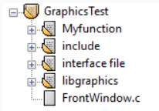
上图为整体程序的文件结构，期中libgraphics、include是学校提供的图形库，内含图形界面设计函数等，此处不再赘述。下面介绍另外两个自定义文件夹。
Interface file文件夹
该文件夹中的.c与.h文件用于设计程序界面的外形。
1.Main.c/Main.h——程序初始界面的外形设计。
.c文件定义了drawMainButtons()，drawMainBox()，DrawleftArc()，DrawrightArc()这四个函数；
.h文件包含上述四个函数的声明。
2.User.c/.h——用于用户界面的图形设计。
.c文件定义了drawUserButtons()，drawUserMenu()，drawUserProduct()这三个函数；
.h文件声明以上三个函数。
3.Administer.c/.h——用于管理员界面图形设计。
.c文件定义了drawAdminButtons()，drawAdminProduct()，drawAdminBox()，drawAdminMenu()这四个函数；
.h文件声明了以上四个函数。
4.LocationSearch.c/.h——用于按地点搜索的设计。
.c文件定义了drawLocationSearchText()，drawLocationSearchButtons()，LocationSearch()三个函数；
.h文件声明了上述三个函数。
5.DateSeearch.c/.h——用于按时间搜索产品界面的图形设计。
.c文件定义了drawDateSearchText()，drawDateSearchButtons()，DateSearch()这三个函数；
.h文件声明以上三个函数。
6.Reserve.c/.h——用于预订界面图形设计。
.c文件定义了drawUnsubText()，drawUnsubButtons()，UnsubscribeProduct(char* UnsubNum)三个函数；
.h文件声明上述三个函数。
7.Unsubmit.c/.h——用于退订界面图形设计。
.c文件定义了drawUnsubText()，drawUnsubButtons()，UnsubscribeProduct(char* UnsubNum)三个函数；
.h文件声明上述三个函数。
8.Sort.c/.h——用于产品排序界面图形设计。
.c文件定义了ProductOrder()，drawOrderText()，drawOrderButtons()三个函数；
.h文件声明上述三个函数。
9.Add.c/.h——用于新增产品界面图形设计。
.c文件定义了drawAddButtons()，drawAddText()，AddProduct(char* Num, char* Location, char* Date, char* Price, char* Amount, char* Information)三个函数；
.h文件声明上述三个函数。
10.Delete.c/.h——用于删除产品界面图形设计。
.c文件定义了drawDeleteText()，drawDeleteButtons()，DeleteProduct(char* DeleteNum)三个函数；
.h文件声明上述三个函数。
11.Feedback.c/.h——用于反馈信息界面图形设计。
.c文件定义了drawFeedText()，drawFeedButtons()，void FeedProduct(char* Location, char* Date, char* Price, char* Information)三个函数；
.h文件声明上述三个函数。
Myfunction文件夹
该文件夹中的.c/.h文件用于构建数据框架。
FunctionLib.c/FuncionLib.h——其中定义的函数用于实现读取、修改、传递数据等操作。
.c文件定义了void Roll()，void mytimer(int timerID), Product* ProductMountOrder(),void fprintProduct(Product* p), void display(),Product* PreProduct(Product* p1, Product* p2), void drawProduct(double fH, double x, double y, double w, double h, Product* p), Product* LoadProduct(),void InitWindow(),void MouseEventProcess(int x, int y, int button, int event), void KeyboardEventProcess(int key, int event), void CharEventProcess(char ch)函数；
.h文件声明以上函数。
2）多文件构成机制
1.文件包含的实现步骤：
1）点击dev中的项目属性图标，进入后选择“包含文件目录”。
2）输入“./include”,“./Myfunction”等。
3）点击“确定”，关闭界面。
4）需要在某个.c文件中使用其他文件定义的函数时，将对应的.h文件include进来即可，自定义的.h文件用“”，系统自带的.h文件用<>。
2.头文件保护：
#define语句可在C语言中提供头文件保护作用，作用为防止头文件重复包含导致的编译错误或符号重定义问题。使用方法如图例
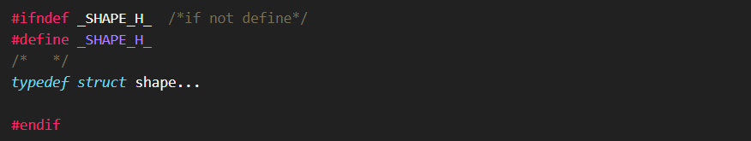
每个.h文件都应使用头文件保护机制，一般定义方式为_(文件名大写)_，如shape.h头文件保护写为_SHAPE_。
3.外部变量与外部函数：
在程序中通常外部变量为各个模块之间传递的参数，在本程序中有SearchFlag, status, ReserveFlag, UnsubFlag, NewFeedFlag等。
切换不同界面主要由status变量控制。

部署运行和使用说明

编译安装
解压“Travel Agency.zip”文件
完成后进入下面界面
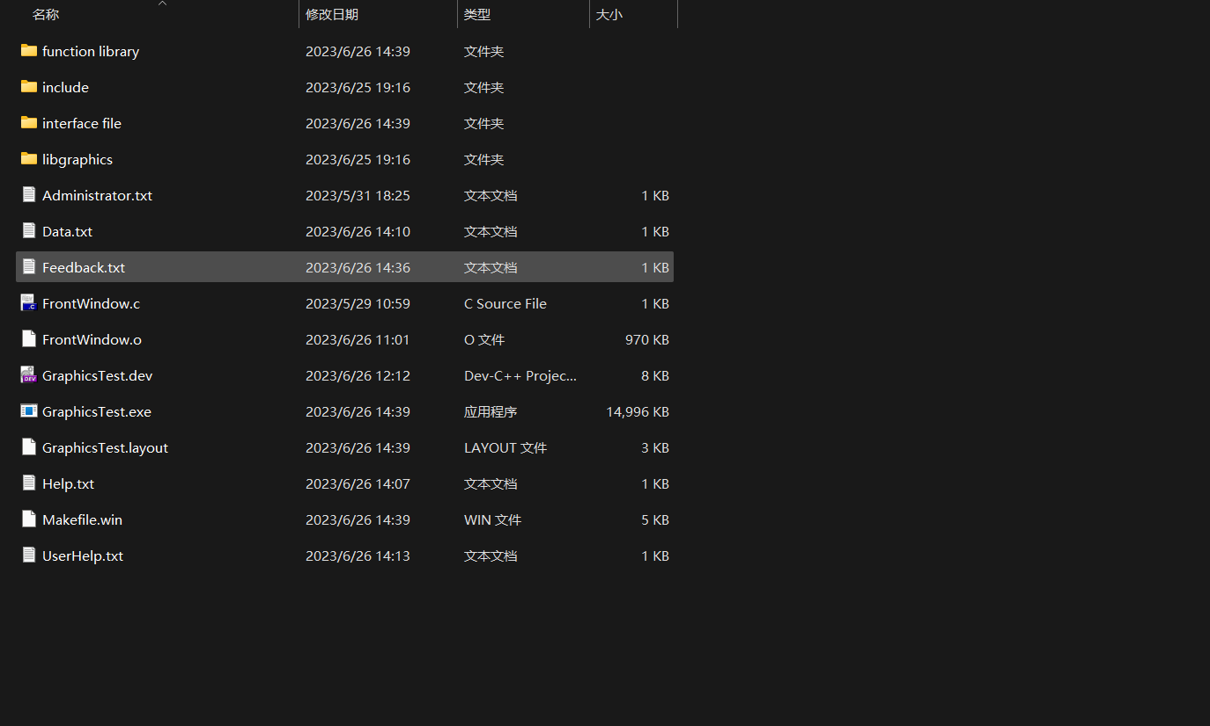打开Graphics.Test.dev,进入Devc++等编译器
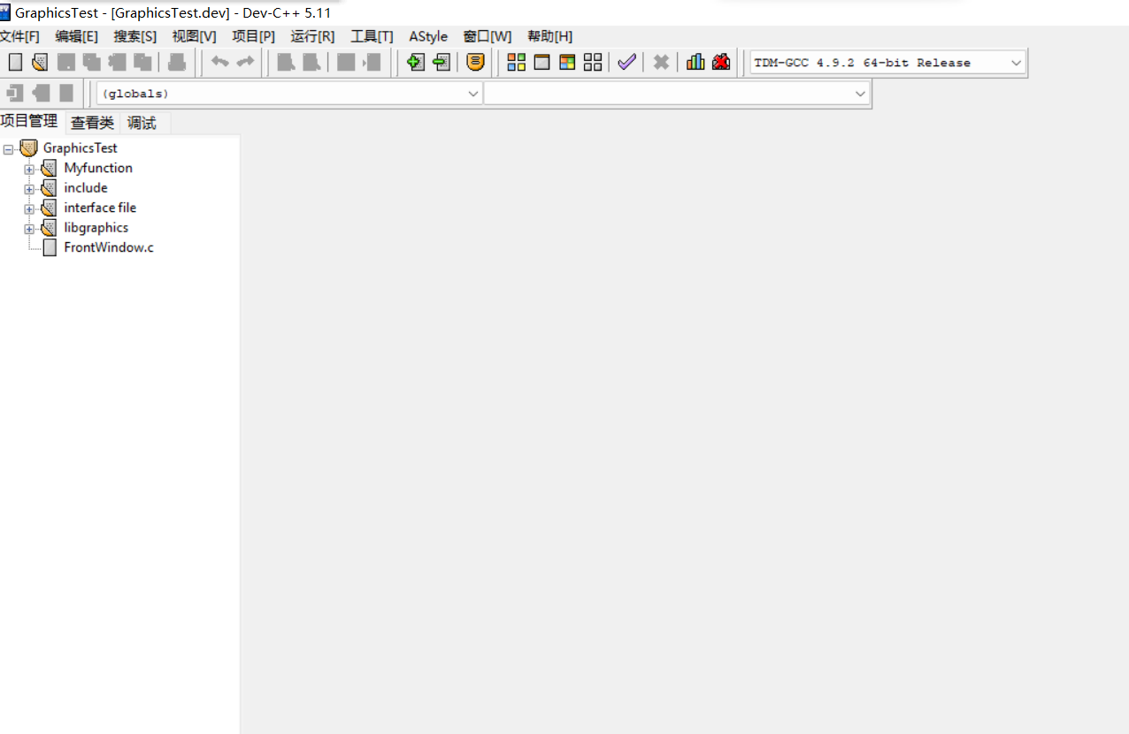
选择运行中的编译运行
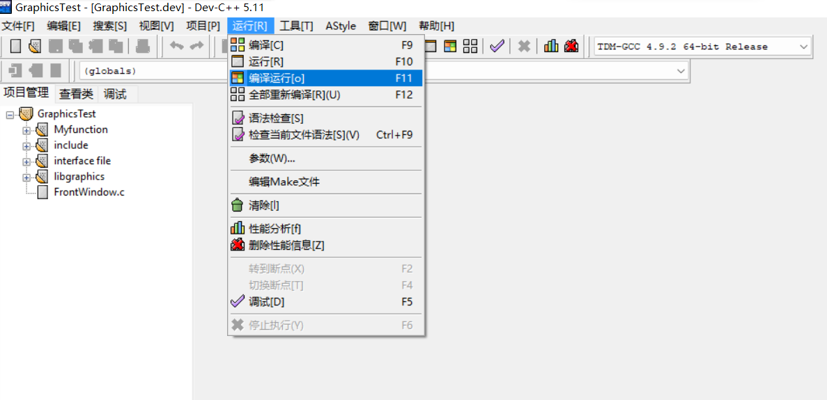
等待一定时间后进入程序
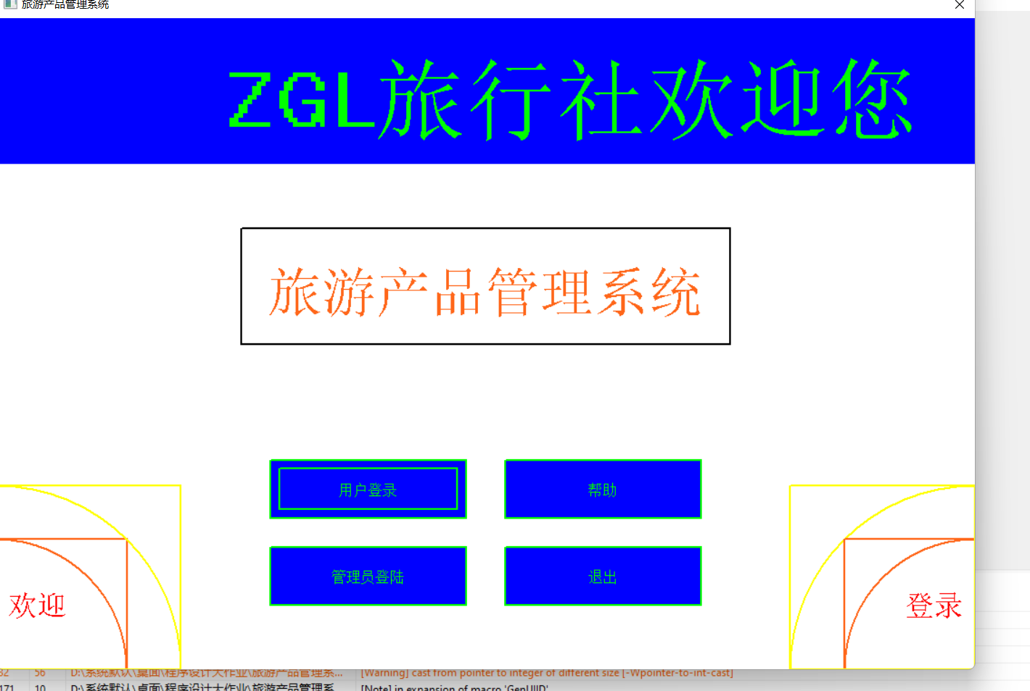

运行测试

- 用户功能测试：
进入反馈界面，开始时发现是直接复制管理员界面的添加产品界面，多出了产品编号等信息需要填写，从而找到此处需要修改
开始时
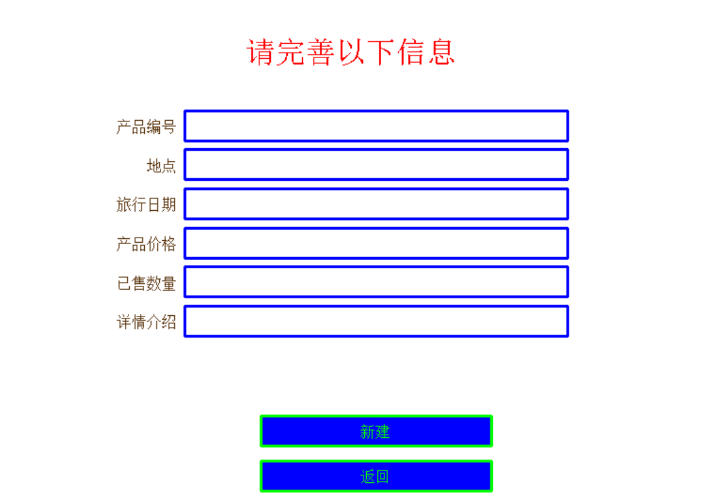
修改后：
用户预订输入数据
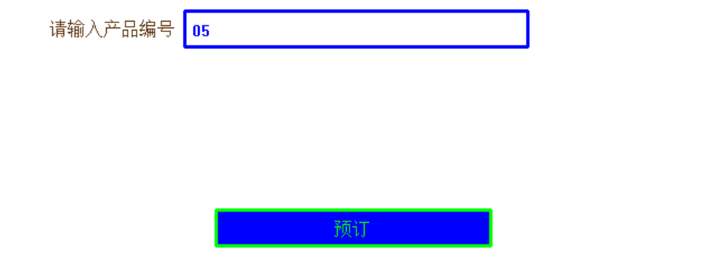
显示预定成功，继续输入该编号，显示重复预订

- 管理员功能测试：测试增加和删除产品

用户使用手册
运行程序，进入主页面
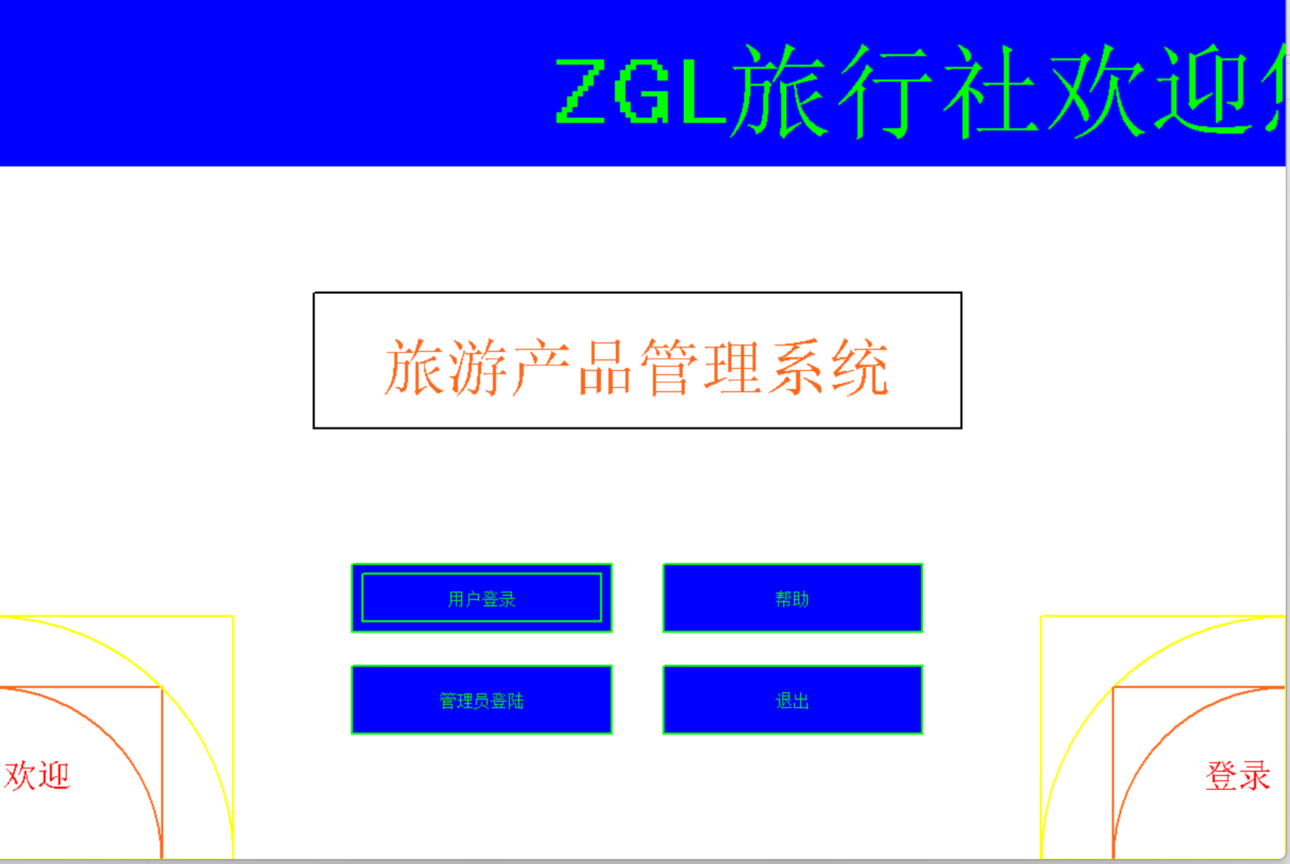
可以依据身份选择不同功能，分为旅客和旅社管理员，还可以选择查看帮助，了解操作要点及功能介绍。
如果选择用户登录，则会显示产品信息，可以选择查看上一个或下一个产品详细信息；
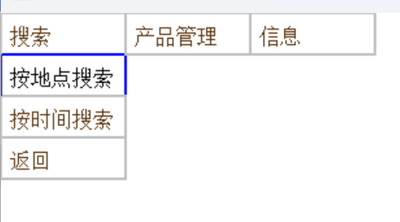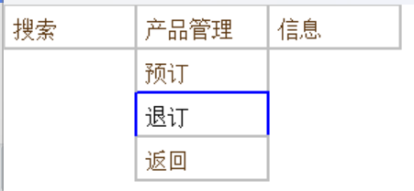
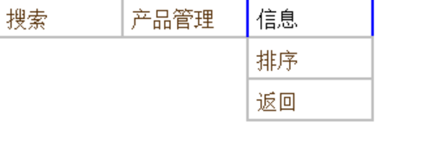
左上方的快捷功能包括搜素、预订退订以及查看排序结果，需要注意的是，在输入地点或者序号时需满足数据要求
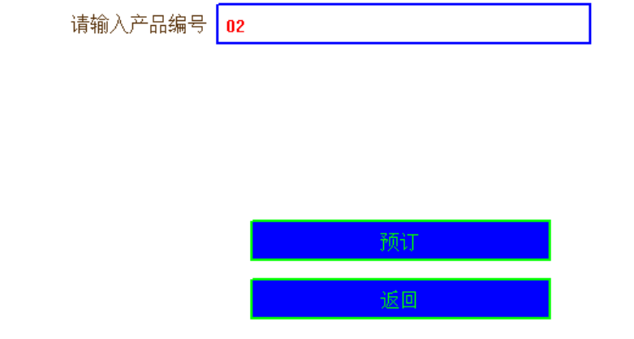
输入展示产品编号，如果没有预定过则显示成功预定，可在这里退订也可在左上角产品管理选择退订；若已经预定，则显示重复预订
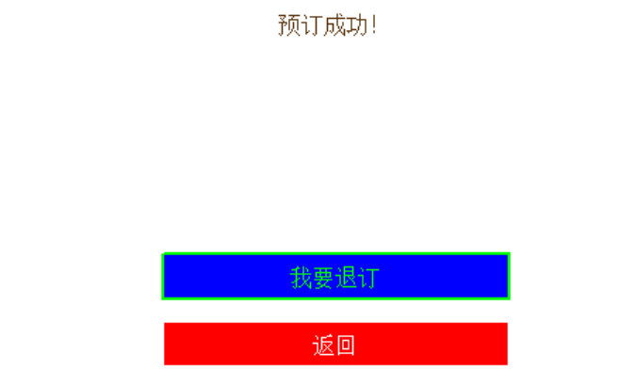
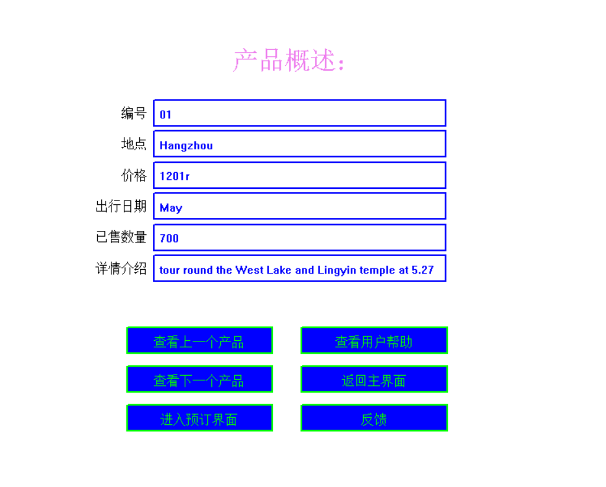
如果选择登录管理员模式：
进入如下界面，可以看到按照销售数量的推荐产品
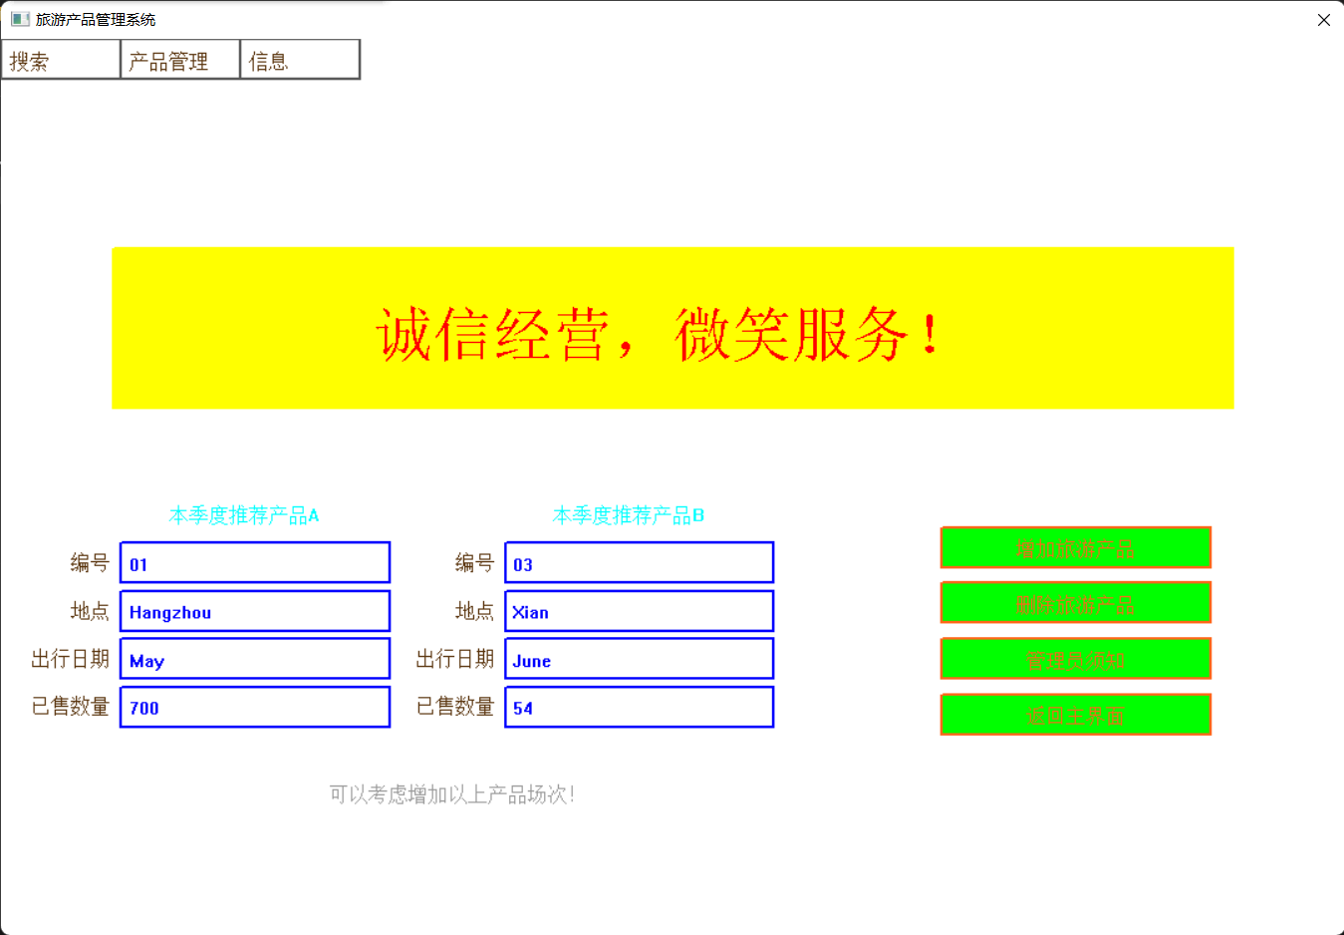
可以增加和删除旅游产品
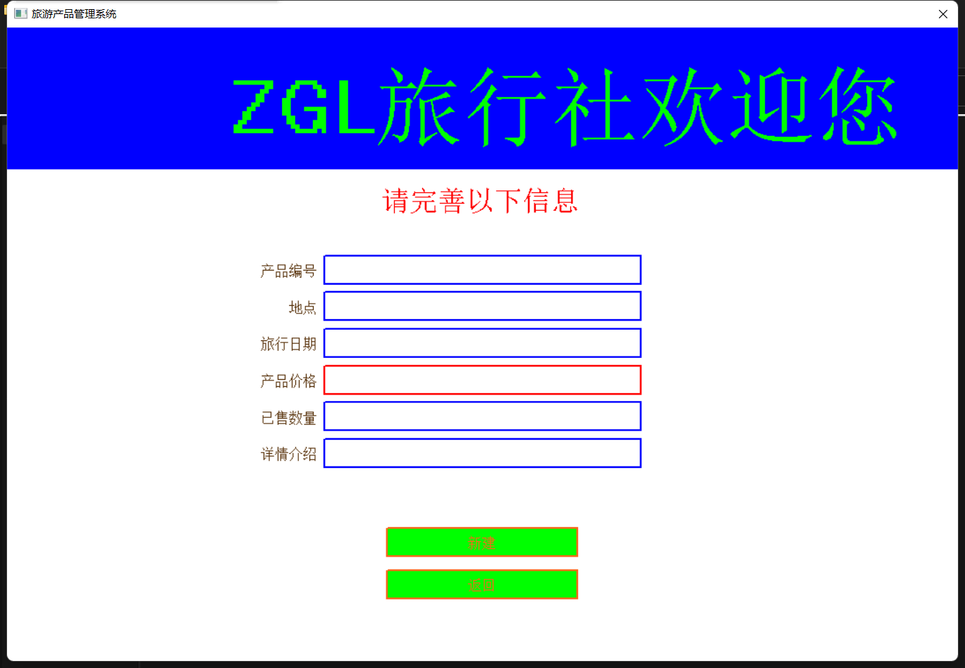
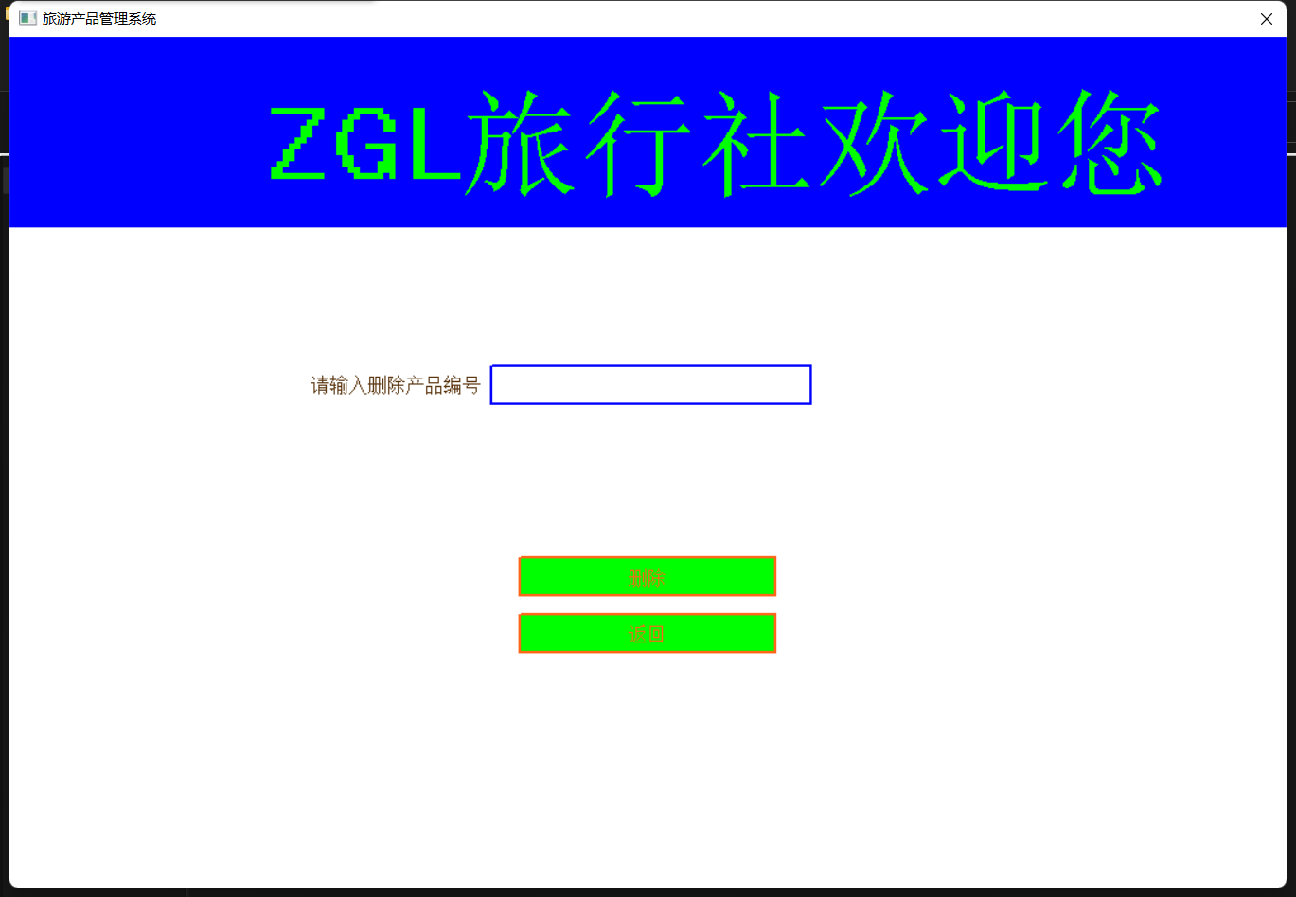
还可以查看管理员须知
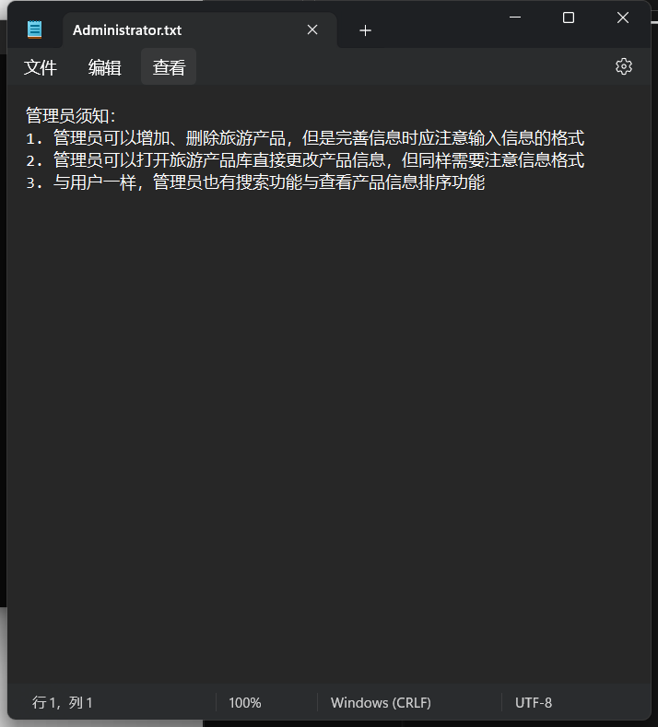
左上角便捷功能与旅客不同的为增加了查看反馈功能和查看产品库（产品库可做修改,但是需要注意主页面的帮助部分对于直接修改产品库的说明
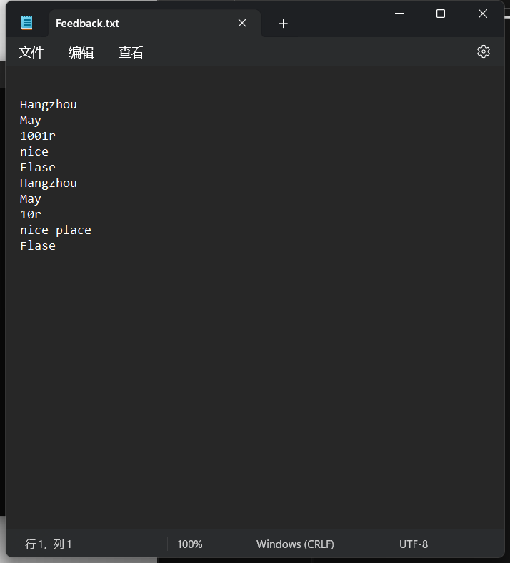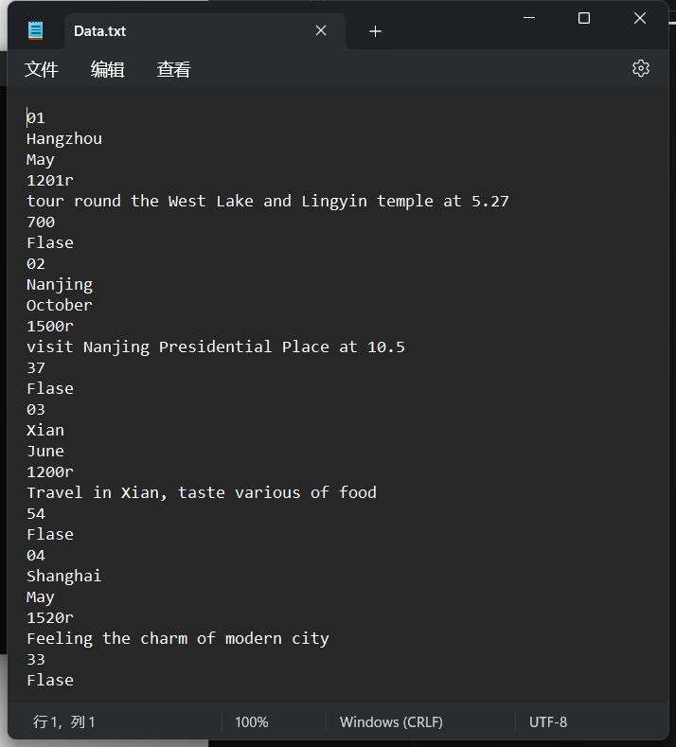

团队合作

开发计划
旅游产品管理系统的开发计划可以按照以下步骤进行：
- 需求分析阶段：
确定管理系统应该实现的功能需求、数据需求等需求。
- 制定计划阶段
估算各模块完成所需时间，合理安排进度
- 编写代码阶段
利用所学知识与网络资源，一步步编写系统。
- 运行测试阶段
对编写成功的系统进行测试，排除所有bug

编码规范
- 遵循统一的代码规范，例如使用一致的缩进、命名规则和注释风格。保持代码的可读性和一致性，使得其他开发人员能够轻松理解和维护代码。
- 模块化设计：将系统划分为独立的模块和功能模块，使用合适的设计模式和架构原则来组织代码。模块化设计使得代码易于扩展和维护，同时也便于单元测试和代码重用。
- 设计直观、易用和友好的用户界面，确保用户能够轻松理解和操作系统的各项功能。合适的菜单、按钮和表单设计可以提高用户体验，减少输入错误和操作困难。
- 时刻注意为使用用户提供帮助，可以通过建立文本文件帮助用户理解功能操作。

任务分工
组员一完成系统主题思路及架构，组员二实现具体函数功能、组员三进行代码优化及界面优化。

个人遇到的难点与解决方案

5.3.1
1） 组员一对排序功能的实现产生了疑问
通过搜索网络知识学习改进
2）组员二对数据之间的相互传输产生疑问
在不同文件定义相应的全局变量，从而实现数据传递
3）组员三发现部分bug
交流并解决产生的bug

工作总结
开发亮点是增强了使用对象之间的交互功能，可以通过用户反馈来帮助改进产品库，这与实际生活的需求联系紧密，增强了程序的实用性。
挑战点：如何实现产品库及文本文件的更新。
应用知识点：需要应用链表和指针对产品信息进行访问和修改、删除等操作；还需要用到txt的建立和使用。
2023年5月13日：确立选题并开始准备相应知识学习
2023年5月28日：完成主界面设计，并实际其他界面
2023年6月7日：实现数据跳转双向链表
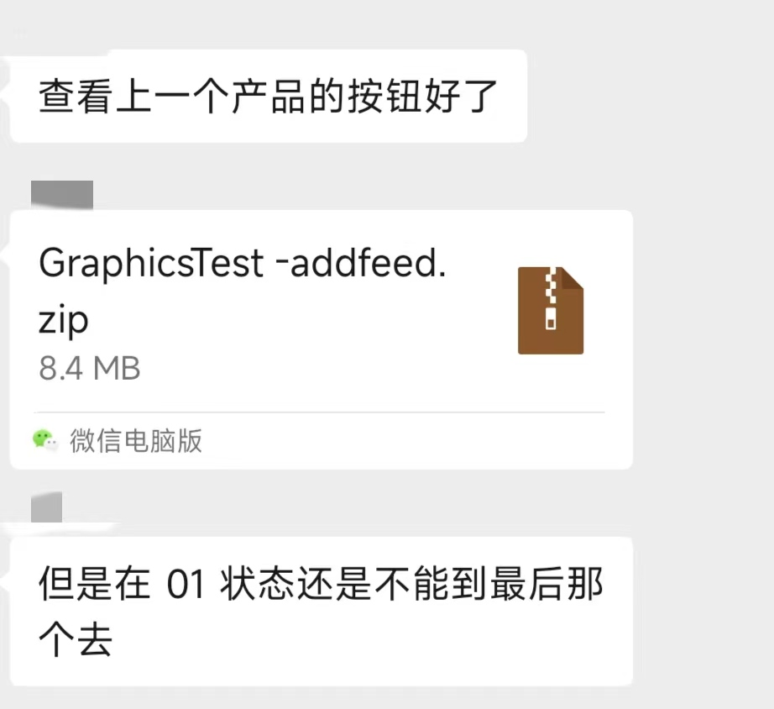
2023年6月14日：完善反馈功能
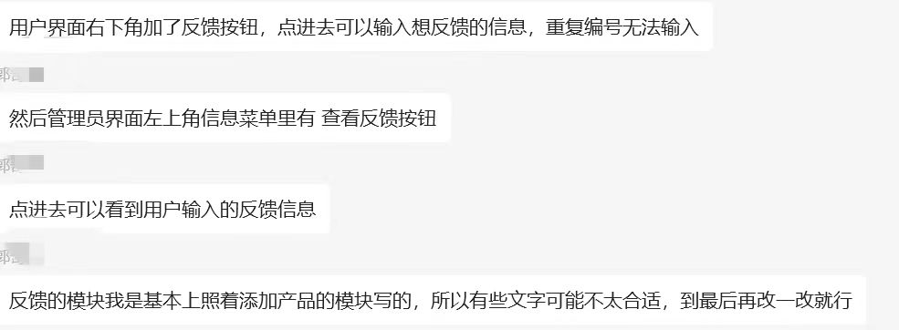

收获感言
团队在实现项目程序的过程中，主要遇到的困难是变量数据的传输和连接方式，如果没有沟通好，那么就会造成变量定义混乱和数据传输的不正确，因此在这一个过程中要足够细心仔细；
在调用图形库函数实现界面的时候，需要提前学习各个函数的功能和调用方式，免得开始写程序的时候一边找一边写，还容易造成不经意的标点和语法错误，造成系统无法成功编译。
在一起进行修正的过程中，尽量对文件进行备份，否则如果直接在程序进行修改，可能会让之前的程序也出现语法错误。
自我评价：
组员一：在进行编写程序的主体架构的时候，我发现实际想要实现的功能所需要的步骤和设想的步骤还是存在差别的，比如一个简单的排序，到底是用哪种方式进行还需要进行思考和选择，宣布则最合适的方法，这样才能让整个代码的运行更加流畅。这不仅仅需要对课本上的基础知识较为熟悉，还需要多看一些应用实例，培养良好的函数选择意识。因此，借助网络资料帮助理解函数功能的具体实现原理以及应用场景是必要的。不积硅步，无以至千里。这句话对于大程的实现也是非常适合的。总之，在这个过程中，我收获了很多贴合实际的知识。
组员二：在改进部分具体功能的时候，我发现功能之间的跳转实现对于我来说难以实际应用，对此，我对代码的编写规范有了更深的理解，应用起来也越来越熟练，通过详细的、位置合适的注释让各个变量的意义更加清晰，从而有利于调用变量操作实现不同的功能跳转；在这个过程中，我也能逐渐理解为什么会有这样的要求。我觉得，这个过程最大的收获就是培养良好的习惯。今后，如果再继续编写相似类型的代码，规范的操作不仅会让我减少错误，节约时间，还通过增加了交互功能，增强了程序的实际应用价值。
组员三：开始的时候对于图形库中的库函数了解很少，感觉各个界面整体布局的实现无从下手，于是就开始搜集一切可以用的资料，函数注释太懂不就翻译成中文理解，具体调用的实例又从CSDN上进行查找，给我的启示就是在进行实践操作前，必须深刻理解对应的知识，只有这样，整个过程才能顺利执行；在检测大程BUG时，需要非常仔细的测试，来查找可能出现的漏洞，比如，进行重复输入相同的数据，来检测程序是否达成预期功能；再进行修改的时候，同样也要充分了解该处功能实现逻辑，我选择与同伴进行交流理解思路，最后开始修改错误结果处相应的函数段。

参考文献资料
《C语言程序设计》，何钦铭、颜晖
CSDN旅游管理系统https://blog.csdn.net/CRH1129/article/details/106686387

